เรียกดูReport Inventory แล้วไม่พบStore ที่ต้องการเกิดจากอะไร
ตัวอย่าง เรียกดูReport Inventory Balance จะดูสินค้าของ Store 2AG03 แต่ไม่พบStoreให้เลือก
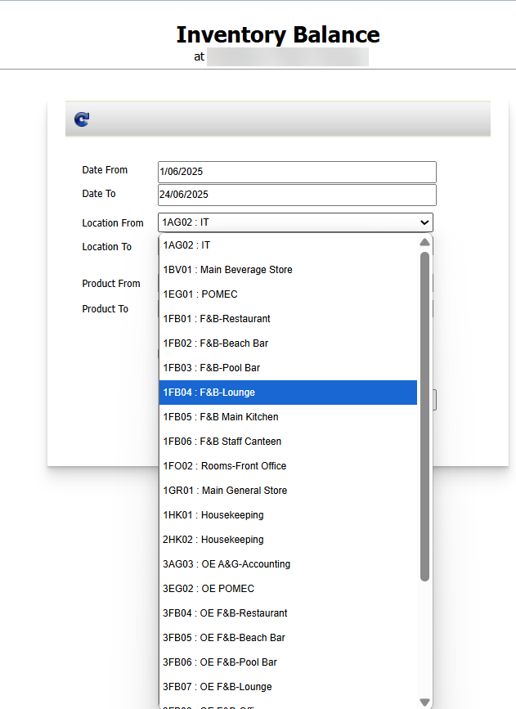
สาเหตุ:เกิดจากStore นั้นเป็น Store Default Zero เป็นสโตร์ค่าใช้จ่าย ไม่ถูกบันทึกเป็นInventory ระบบจึงไม่นำมาบันทึกข้อมูล
หากเป็นการ Receiving เข้าStore ค่าใช้จ่ายให้เรียกดูReport Receiving Detail เพื่อดูข้อมูลการทำรับ
Tag: Procurement
Related topics:
#สร้าง PR แล้วไม่พบ Product ที่ต้องการ
#Product Category อยู่ในหมวด PR Type ใด
#สร้างPR ไม่เจอStore ให้เลือก
#หาหัวข้อ View PR ไม่เจอ

